NDT国际资质宣贯培训
第一期：欧美标准下的NDT体系宣贯
_______________________________________________________________________________________

♈背景Background
应美国GE公司OIL&GAS部门的邀请策划，于6月初对制造企业就国际NDT体系及相关内容进行宣贯，诚邀贵公司参加培训。 本期宣贯培训不但是一次学习的过程，还是与同行朋友交流的好机会。具体调整如下：

♈培训主题TRAINING TOPICS
- 欧洲/国际（及其标准/规范）NDT体系分析 Analysis for EN/ISO NDT system
- 美国（及其标准/规范）NDT体系分析Analysis for USA NDT system
- 欧美NDT体系比对 Comparison for EN/ISO and USA NDT systems

♈培训目的和意义PURPOSE
- 使欧美企业中国供应商了解国际主流NDT体系
Learn about main international NDT systems
- 使欧美企业中国供应商能够按国际主流NDT体系建设自己的符合要求的NDT体系
Build up NDT system in conformity with the requirements of main international NDT systems

♈ 培训对象TRAINEES
欧美企业中国供应商的：Suppliers of European and USA companies in China：
无损检测责任工程师/负责人；NDT Responsible Engineer
质量管理人员；Quality Management Personnel
检测监督人员；Quality Control Personnel
无损检测人员；NDT Personnel
欧标美标应用人员ASME, API, ASTM, AWS ISO EN etc.
主要企业：美国通用电气GE，瑞典山特维克SANDVIK, 美国卡特彼勒，澳大利亚布兰肯BRADKEN，沙特阿拉伯安美石油公司Aramco，法国阿尔斯通Alstom，德国蒂森克虏伯Thyssenkrupp

♈ 具体课程安排

SCHEDULE
《欧美标准下的NDT体系宣贯》
课程分类  Course | 课程大纲  Outline | 课时  period | 收费标准  Fee | 日期Date
国际NDT体系比对（SNT与ISO9712）  Comparison between international NDT systems（SNT-TC-1A vs. IS09712） | 1 SNT-TC-1A介绍  Introduction of SNT-TC-1A | 2h | 1000RMB/person  1000元/人次 | June 3&4, 2016  2016年6月3日、4日
 | 2 ISO9712介绍  Introduction of ISO9712 | 2h
 | 3 SNT-TC-1A与IS09712比对  SNT-TC-1A vs. IS09712 | 1h
 | 4如何参照SNT-TC-1A的要求编写本公司细则  Prepare Written Practice according to SNT-TC-1A | 2h
 | 5如何保持Written Practice持续有效(实施要点) Maintenance of Written Practice | 1h
ASNTIII级认证Pre-training for ASNT III exams | 1 ASNT III级认证的2种模式  Two forms of ASNT III certification | 2h
 | 2 ASNT 学会认证III级认证程序  Program of ASNT III certification | 2h
 | 3基础考试内容组成  Content of BASIC examination | 2h
 | 4方法考试内容组成  Content of METHOD examination | 2h
宣贯时间：2016年6月3日、4日
宣贯地点：上海
报名联系人：
詹老师 15900521652 tigua1983@126.com
李老师 18930725785 lideb2007@163.com
王老师 18702198963 wxf8503@163.com
相关报名回执见附件…
机 构 介 绍
上海麒济国际质量体系认证咨询中心和上海麒济国际培训与资格鉴定中心是上海麒济检测科技有限公司旗下负责重工制造业质量体系建设、质量检测人员能力培训和资格鉴定的专业第三方团队。近几年来中心已为美国通用电气GE，瑞典山特维克SANDVIK, 美国卡特彼勒，澳大利亚布兰肯BRADKEN，沙特阿拉伯安美石油公司Aramco，法国阿尔斯通Alstom，德国蒂森克虏伯Thyssenkrupp以及中石油、中石化、中海油、宝钢集团、中广核集团、西宁特钢、湖北新冶钢、兴澄特钢、苏州纽威集团、江苏中圣集团、中核苏阀、英国VELOSI、中国检验认证集团CCIC等国内外知名企业提供了相关咨询和培训服务。
咨询技术力量雄厚，国际资质俱全。咨询师团队具有丰富的国际质量认证咨询经验且持有ASME、API等多种国际资质（ASNT、AWS CWI、IWE、CSWIP、ENISO9712、NACE、SSPC、API…）。
涉及工业领域 Fields included:
◆金属材料加工制造
Metal materials processing
◆风力发电工程
Wind power generation engineering
◆钢结构工程
Steel structure
◆采油平台工程
Production platform
◆电力工程
Electric power

上海麒济国际质量体系认证咨询中心
主要服务项目
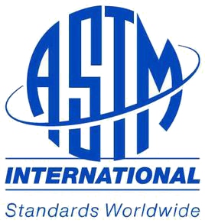
- 美国锅炉压力容器认证咨询（ASME）
ASME锅炉压力容器认证总共有4类，21种认证证书和钢印：锅炉及压力容器（BPV)21种，核动力装置（N-Type）6种，核电用原材料（QSC)1种，树脂及塑料容器（RIP)1种。
可提供：
★ASME BPV锅炉压力容器制造许可认证咨询，以下钢印/证书：
★ASME N-TYPE核动力装置制造许可认证咨询

- 美国石油协会认证咨询（API）
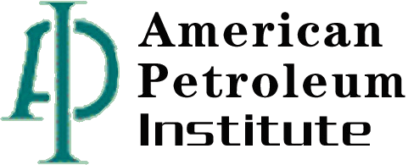
★API Q1质量管理体系
★API Spec 5CT 套管和油管
★API Spec 5D 钻杆
★API Spec 5L 管线管

★API Spec 6A 井口和采油树设备
★API Spec 6D 管道阀门
★API Spec 11D1 井下设备

- 知名船结社认证咨询
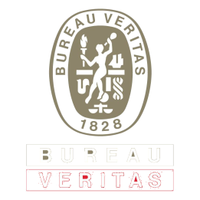
★法国船级社BV认证咨询
★挪威船级社DNV-GL认证咨询
★美国船级社ABS认证咨询
★英国船级社LR认证咨询
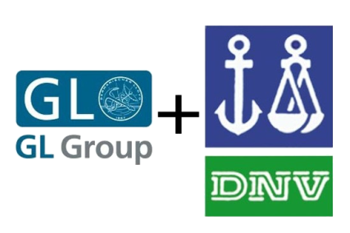
★中国船级社CCS认证咨询
★日本船级社NK认证咨询
★韩国船级社KR认证咨询
★俄罗斯船级社RS认证咨询
★意大利船级社RINA认证咨询

- 欧盟压力设备认证咨询(PED)

- 中国特种设备制造许可认证咨询（TS）

- 民用核安全设备制造许可认证咨询（HAF003）

- 美国航空航天工业特殊产品和工艺的认证（NADCAP）

上海麒济国际培训与资格鉴定中心
主要服务项目

- 国际资质培训与资格鉴定
- ASNT Ⅱ级培训与资格鉴定
涵盖UT/RT/MT/PT/ET/VT/LT/MFL/IR/PAUT/TOFD…
- ASNT Ⅲ级培训与资格鉴定
涵盖UT/RT/MT/PT/ET/VT/LT/MFL/IR/PAUT/TOFD…
- ISO9712 培训与资格鉴定
涵盖UT/RT/MT/PT/ET/VT/ PAUT/TOFD…
- AWS CWI焊接检验师培训
- API 510/570/653/SI…培训
- SSPC CIP培训
- 欧标、美标焊工培训和考试
- 其他服务
- 认证过程中的NDT体系建设服务（含NDT三级外包）
- 焊接工艺编制及评定
- 热处理工艺设计
- 热处理炉测试

注“各培训认证项目全年开班，详见中国金试检测认证信息平台www.qa-ndt.com

咨询师团队：
☞李得彬 18930725785 lideb2007@163.com
华东理工大学，硕士研究生，无损检测专业；
从事无损检测科研工作、美国AAR/ASME/API标准企业体系建设等；
持有美国无损检测ASNT UT-Ⅲ、MT-Ⅲ、PT-Ⅲ、ET-Ⅲ、RT-Ⅲ高级证书；
持有欧洲无损检测EN/ISO9712 UT-Ⅲ、MT-Ⅲ、PT-Ⅲ高级证书；
持有美国注册焊接检验 AWS CWI；
持有欧洲注册焊接检验 CSWIP 3.1。
☞涂华国
华东理工大学，无损检测专业；
从事无损检测科研工作、美国AAR/ASME/API标准企业体系建设等；
持有美国无损检测ASNT UT-Ⅲ、MT-Ⅲ、PT-Ⅲ、RT-Ⅲ高级证书；
持有质监局无损检测UT-Ⅲ、MT-Ⅲ、PT-Ⅲ、RT-Ⅲ高级证书。
☞朱佳震
华南理工大学，硕士研究生，无损检测专业；
从事无损检测科研教学工作、美国ASME/API标准企业体系建设等；
持有美国无损检测ASNT UT-Ⅲ、MT-Ⅲ、MFLT-Ⅲ、ET-Ⅲ高级证书；

☞MENG-CHIEG YANG（台湾籍）
台湾无损检测协会
从事无损检测教学工作、美国AAR/ASME/API标准企业体系建设等；
持有美国无损检测协会ASNT 多方法高级证书；
☞王先锋
江苏大学，硕士研究生，车辆工程专业，质量与安全；
从事无损检测科研教学工作、美国ASME/API标准企业体系建设等；
持有美国无损检测协会ASNT UT-Ⅱ、MT-Ⅱ、PT-Ⅱ中级证书；
持有美国授权注册焊接检验师 AWS CWI；
持有中国无损检测协会ENISO9712 UT-Ⅱ中级证书。
咨询服务项目经验：
■ 2013.11-2014.04 苏州纽威阀门股份有限公司（上市企业）
ASME 核设备 N证书、NPT证书取证NDE咨询服务
（依据ASME Ⅲ卷 NB分卷，Ⅴ卷等）

■ 2010/05-2011/03 建设中广核集团中广核检测技术有限公司
ASME NDE体系 基于： SNT-TC-1A, ASME
○人员体系建设
○文件体系建设；
○报告审核，

■ 2011/09 中石油渤海钻探工程管具技术分公司
ASME NDE体系建设
○人员体系建设
○文件体系建设；
■ 2014/04 澳门大学澳门发展及质量研究所
ASME NDE体系建设（含人员认证）
■ 2013.12 江苏中圣集团，中圣高科技技术有限公司
ASME NDE体系建设（含人员认证）
■ 2012.12 审核下列工厂NDE体系（均为道达尔公司的供应商）：
攀成伊红石油钢管有限公司；
攀钢集团成都钢铁有限公司.
■ 2013.6月，11月 上海威罗士机械技术有限公司
NDT工艺文件技术服务
■ 2013.11 中石油河北方圆工程检测有限公司，
ASME NDE体系建设（含人员认证）
■ 2011.03-2013.10 为下列企业提供ASME NDE体系相关技术服务：
山东伊莱特重工有限公司；
扬州贝克工程技术咨询有限公司；
扬州诚德钢管有限公司；
■北京理工大学珠海学院
2016/4 UT，23人次，正在进行
■江阴康盛新材料有限公司/江阴电工合金股份有限公司
2016/3 UT/PT，12人次，企业NDE高级技术服务，雇主NDE人员认证实施细则及检测工艺文件审核
■四川佳诚油气管道质量检测有限公司
2016/3 UT/RT，10人次，ASNT三级培训
■合肥通用机械研究院/合肥通安工程机械设备监理有限公司
2016/3 UT/RT/MT/PT/ET/VT/LT/MFL，50人次
■衡阳华菱钢管有限公司
2016/2 UT/ET/MT，99人次
■苏州纽威阀门股份有限公司/纽威阀门(苏州)工业材料有限公司/纽威阀门
(大丰)工业材料有限公司
2016/1 UT/RT/MT/PT，43人次
■邯郸新兴铸管股份有限公司/邯郸新兴特种管材有限公司
2016/1 UT/MT/PT，21人次，NDE高级技术服务
■中海石油（中国）有限公司天津分公司
2016/1 RT 15人次
■安检院川庆钻探工程有限公司
2015/12 UT/MT/PT，27人次
■胜利油田胜机石油装备有限公司
2015/11 RT/DR/MT/MFL，10人次，NDE人员认证实施细则文件及工艺规程审核
■浙江时代铸造有限公司
2015/11 RT/UT/MT/PT，15人次
■山西昊坤法兰集团有限公司
2015/11 UT/MT/PT，18人次
☆部分客户名录展示☆
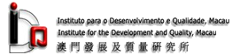
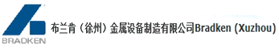
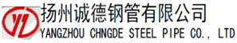
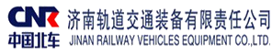
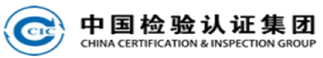
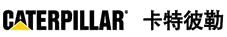

活动报名回执表
单位名称
学员信息
姓名 |  |  | 职务 |  | 电话
手机 |  |  |  |  | 邮箱
姓名 |  |  | 职务 |  | 电话
手机 |  |  |  |  | 邮箱
企业问题现场诊断环节
是否愿意现场陈述问题供讨论并由专家诊断？ |  |  |  |  |  | 是 口 | 否 口
问题简述：
联系人信息 |  |  |  |  |  | （单位盖章）
姓名
手机
邮箱
备注：
1：请有意报名的企业，于2016年5月13日下午五点之前将报名回执（需盖章生效）发送电子版至lideb2007@163.com。具体信息请咨询：021-31022871，18930725785 David Li。
2：请于2016年5月20日前将宣贯培训费汇至以下账户：开户银行：上海农村商业银行漕泾支行 银行账号：50131000304289391
联行行号：322290008216

